Вариант №1
Задание 1
Для производства метанола компании Химио необходимо купить цилиндрическую емкость объемом 1000 м³. При этом им необходимо минимизировать тепловые потери будущей емкости. Тепловой поток может быть разным через отдельные поверхности емкости. Это объяснено наличием ветра около боковых стенок емкости, что приводит к увеличению коэффициента теплоотдачи от стенок бака к воздуху. Будем полагать, что теплоотдача через единицу поверхности дна бака равна 0.5 от теплоотдачи через единицу поверхности стенки бака. Для крышки же бака данное значение равно 0.8. Определите оптимальное соотношение диаметра бака к его высоте для минимизации тепловых потерь.
При решении задачи исходить из того, что площадь крышки и дна бака вычисляется по формуле:
$$S_{к/д}=\frac{πd^{2}}{4}$$
Площадь боковой поверхности:
$$S_{бп}=πdh$$
А объем емкости:
$$V=\frac{πhd^{2}}{4}$$
Необходимо найти оптимальное решение методами Золотого сечения, парабол и Ньютона и сравнить результаты. По проделанной работе необходимо подготовить отчёт. В отчете должны быть отображены ход решения задачи, график с отмеченной точкой оптимума, код программы, результаты работы программы, описание методов (желательно с блок-схемами) и выводы об используемых методах.

Задание 2
При помощи метода градиентного спуска необходимо найти минимум данной функции 2-х переменных в диапазоне поиска по каждой координате [-5.12,5.12] с точностью 10⁻⁴:
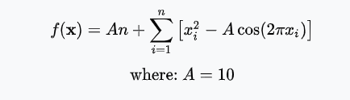
По проделанной работе необходимо подготовить отчёт. В отчете должны быть отображены график с отмеченной точкой оптимума, код программы, результаты работы программы, описание метода (желательно с блок-схемой) и вывод по работе. В случае неудачи с заданной функцией продемонстрировать работоспособность программы на функции из задания на Учебном портале.

Вариант №2
Задание 1
Для производства метанола компании Химио необходимо купить цилиндрическую емкость объемом 250 м³. При этом им необходимо минимизировать минимизировать тепловые потери будущей емкости. Тепловой поток может быть разным через отдельные поверхности емкости. Это объяснено наличием ветра около боковых стенок емкости, что приводит к увеличению коэффициента теплоотдачи от стенок бака к воздуху. Будем полагать, что теплоотдача через единицу поверхности дна бака равна 0.2 от теплоотдачи через единицу поверхности стенки бака. Для крышки же бака данное значение равно 0.9. Определите оптимальное соотношение диаметра бака к его высоте для минимизации тепловых потерь.
При решении задачи исходить из того, что площадь крышки и дна бака вычисляется по формуле:
$$S_{к/д}=\frac{πd^{2}}{4}$$
Площадь боковой поверхности:
$$S_{бп}=πdh$$
А объем емкости:
$$V=\frac{πhd^{2}}{4}$$
Необходимо найти оптимальное решение методами Золотого сечения, парабол и Ньютона и сравнить результаты. По проделанной работе необходимо подготовить отчёт. В отчете должны быть отображены ход решения задачи, график с отмеченной точкой оптимума, код программы, результаты работы программы, описание методов (желательно с блок-схемами) и выводы об используемых методах.

Задание 2
При помощи метода градиентного спуска необходимо найти минимум данной функции 2-х переменных в диапазоне поиска по каждой координате [-5,5] с точностью 10⁻⁴::
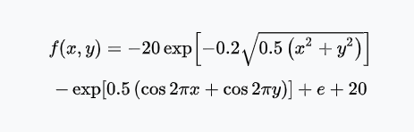
По проделанной работе необходимо подготовить отчёт. В отчете должны быть отображены график с отмеченной точкой оптимума, код программы, результаты работы программы, описание метода (желательно с блок-схемой) и вывод по работе. В случае неудачи с заданной функцией продемонстрировать работоспособность программы на функции из задания на Учебном портале.

Вариант №3
Задание 1
Для производства метанола компании Химио необходимо купить цилиндрическую емкость объемом 800 м³. При этом им необходимо минимизировать минимизировать тепловые потери будущей емкости. Тепловой поток может быть разным через отдельные поверхности емкости. Это объяснено наличием ветра около боковых стенок емкости, что приводит к увеличению коэффициента теплоотдачи от стенок бака к воздуху. Будем полагать, что теплоотдача через единицу поверхности дна бака равна 0.75 от теплоотдачи через единицу поверхности стенки бака. Для крышки же бака данное значение равно 0.9. Определите оптимальное соотношение диаметра бака к его высоте для минимизации тепловых потерь.
При решении задачи исходить из того, что площадь крышки и дна бака вычисляется по формуле:
$$S_{к/д}=\frac{πd^{2}}{4}$$
Площадь боковой поверхности:
$$S_{бп}=πdh$$
А объем емкости:
$$V=\frac{πhd^{2}}{4}$$
Необходимо найти оптимальное решение методами Золотого сечения, парабол и Ньютона и сравнить результаты. По проделанной работе необходимо подготовить отчёт. В отчете должны быть отображены ход решения задачи, график с отмеченной точкой оптимума, код программы, результаты работы программы, описание методов (желательно с блок-схемами) и выводы об используемых методах.

Задание 2
При помощи метода градиентного спуска необходимо найти минимум данной функции 2-х переменных в диапазоне поиска по каждой координате [-100,100] с точностью 10⁻⁴:
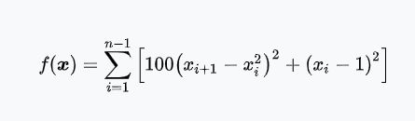
По проделанной работе необходимо подготовить отчёт. В отчете должны быть отображены график с отмеченной точкой оптимума, код программы, результаты работы программы, описание метода (желательно с блок-схемой) и вывод по работе. В случае неудачи с заданной функцией продемонстрировать работоспособность программы на функции из задания на Учебном портале.

Вариант №4
Задание 1
Для производства метанола компании Химио необходимо купить цилиндрическую емкость объемом 1500 м³. При этом им необходимо минимизировать минимизировать тепловые потери будущей емкости. Тепловой поток может быть разным через отдельные поверхности емкости. Это объяснено наличием ветра около боковых стенок емкости, что приводит к увеличению коэффициента теплоотдачи от стенок бака к воздуху. Будем полагать, что теплоотдача через единицу поверхности дна бака равна 0.4 от теплоотдачи через единицу поверхности стенки бака. Для крышки же бака данное значение равно 0.6. Определите оптимальное соотношение диаметра бака к его высоте для минимизации тепловых потерь.
При решении задачи исходить из того, что площадь крышки и дна бака вычисляется по формуле:
$$S_{к/д}=\frac{πd^{2}}{4}$$
Площадь боковой поверхности:
$$S_{бп}=πdh$$
А объем емкости:
$$V=\frac{πhd^{2}}{4}$$
Необходимо найти оптимальное решение методами Золотого сечения, парабол и Ньютона и сравнить результаты. По проделанной работе необходимо подготовить отчёт. В отчете должны быть отображены ход решения задачи, график с отмеченной точкой оптимума, код программы, результаты работы программы, описание методов (желательно с блок-схемами) и выводы об используемых методах.

Задание 2
При помощи метода градиентного спуска необходимо найти минимум данной функции 2-х переменных в диапазоне поиска по каждой координате [-4.5,4.5] с точностью 10⁻⁴:
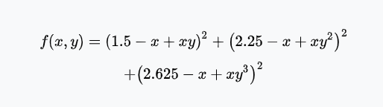
По проделанной работе необходимо подготовить отчёт. В отчете должны быть отображены график с отмеченной точкой оптимума, код программы, результаты работы программы, описание метода (желательно с блок-схемой) и вывод по работе. В случае неудачи с заданной функцией продемонстрировать работоспособность программы на функции из задания на Учебном портале.

Вариант №5
Задание 1
Для производства метанола компании Химио необходимо купить цилиндрическую емкость объемом 300 м³. При этом им необходимо минимизировать минимизировать тепловые потери будущей емкости. Тепловой поток может быть разным через отдельные поверхности емкости. Это объяснено наличием ветра около боковых стенок емкости, что приводит к увеличению коэффициента теплоотдачи от стенок бака к воздуху. Будем полагать, что теплоотдача через единицу поверхности дна бака равна 0.3 от теплоотдачи через единицу поверхности стенки бака. Для крышки же бака данное значение равно 0.65. Определите оптимальное соотношение диаметра бака к его высоте для минимизации тепловых потерь.
При решении задачи исходить из того, что площадь крышки и дна бака вычисляется по формуле:
$$S_{к/д}=\frac{πd^{2}}{4}$$
Площадь боковой поверхности:
$$S_{бп}=πdh$$
А объем емкости:
$$V=\frac{πhd^{2}}{4}$$
Необходимо найти оптимальное решение методами Золотого сечения, парабол и Ньютона и сравнить результаты. По проделанной работе необходимо подготовить отчёт. В отчете должны быть отображены ход решения задачи, график с отмеченной точкой оптимума, код программы, результаты работы программы, описание методов (желательно с блок-схемами) и выводы об используемых методах.

Задание 2
При помощи метода градиентного спуска необходимо найти минимум данной функции 2-х переменных в диапазоне поиска по каждой координате [-2,2] с точностью 10⁻⁴:
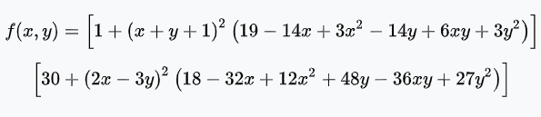
По проделанной работе необходимо подготовить отчёт. В отчете должны быть отображены график с отмеченной точкой оптимума, код программы, результаты работы программы, описание метода (желательно с блок-схемой) и вывод по работе. В случае неудачи с заданной функцией продемонстрировать работоспособность программы на функции из задания на Учебном портале.

Вариант №6
Задание 1
Для производства метанола компании Химио необходимо купить цилиндрическую емкость объемом 900 м³. При этом им необходимо минимизировать минимизировать тепловые потери будущей емкости. Тепловой поток может быть разным через отдельные поверхности емкости. Это объяснено наличием ветра около боковых стенок емкости, что приводит к увеличению коэффициента теплоотдачи от стенок бака к воздуху. Будем полагать, что теплоотдача через единицу поверхности дна бака равна 0.55 от теплоотдачи через единицу поверхности стенки бака. Для крышки же бака данное значение равно 0.9. Определите оптимальное соотношение диаметра бака к его высоте для минимизации тепловых потерь.
При решении задачи исходить из того, что площадь крышки и дна бака вычисляется по формуле:
$$S_{к/д}=\frac{πd^{2}}{4}$$
Площадь боковой поверхности:
$$S_{бп}=πdh$$
А объем емкости:
$$V=\frac{πhd^{2}}{4}$$
Необходимо найти оптимальное решение методами Золотого сечения, парабол и Ньютона и сравнить результаты. По проделанной работе необходимо подготовить отчёт. В отчете должны быть отображены ход решения задачи, график с отмеченной точкой оптимума, код программы, результаты работы программы, описание методов (желательно с блок-схемами) и выводы об используемых методах.

Задание 2
При помощи метода градиентного спуска необходимо найти минимум данной функции 2-х переменных в диапазоне поиска по каждой координате [-10,10] с точностью 10⁻⁴::
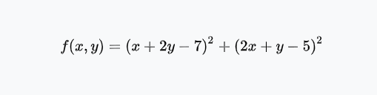
По проделанной работе необходимо подготовить отчёт. В отчете должны быть отображены график с отмеченной точкой оптимума, код программы, результаты работы программы, описание метода (желательно с блок-схемой) и вывод по работе. В случае неудачи с заданной функцией продемонстрировать работоспособность программы на функции из задания на Учебном портале.

Вариант №7
Задание 1
Для производства метанола компании Химио необходимо купить цилиндрическую емкость объемом 750 м³. При этом им необходимо минимизировать минимизировать тепловые потери будущей емкости. Тепловой поток может быть разным через отдельные поверхности емкости. Это объяснено наличием ветра около боковых стенок емкости, что приводит к увеличению коэффициента теплоотдачи от стенок бака к воздуху. Будем полагать, что теплоотдача через единицу поверхности дна бака равна 0.15 от теплоотдачи через единицу поверхности стенки бака. Для крышки же бака данное значение равно 0.75. Определите оптимальное соотношение диаметра бака к его высоте для минимизации тепловых потерь.
При решении задачи исходить из того, что площадь крышки и дна бака вычисляется по формуле:
$$S_{к/д}=\frac{πd^{2}}{4}$$
Площадь боковой поверхности:
$$S_{бп}=πdh$$
А объем емкости:
$$V=\frac{πhd^{2}}{4}$$
Необходимо найти оптимальное решение методами Золотого сечения, парабол и Ньютона и сравнить результаты. По проделанной работе необходимо подготовить отчёт. В отчете должны быть отображены ход решения задачи, график с отмеченной точкой оптимума, код программы, результаты работы программы, описание методов (желательно с блок-схемами) и выводы об используемых методах.

Задание 2
При помощи метода градиентного спуска необходимо найти минимум данной функции 2-х переменных в диапазоне поиска по каждой координате [-10,10] с точностью 10⁻⁴::
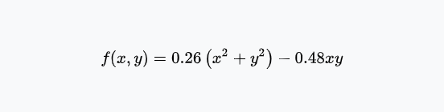
По проделанной работе необходимо подготовить отчёт. В отчете должны быть отображены график с отмеченной точкой оптимума, код программы, результаты работы программы, описание метода (желательно с блок-схемой) и вывод по работе. В случае неудачи с заданной функцией продемонстрировать работоспособность программы на функции из задания на Учебном портале.

Вариант №8
Задание 1
Для производства метанола компании Химио необходимо купить цилиндрическую емкость объемом 2500 м³. При этом им необходимо минимизировать минимизировать тепловые потери будущей емкости. Тепловой поток может быть разным через отдельные поверхности емкости. Это объяснено наличием ветра около боковых стенок емкости, что приводит к увеличению коэффициента теплоотдачи от стенок бака к воздуху. Будем полагать, что теплоотдача через единицу поверхности дна бака равна 0.65 от теплоотдачи через единицу поверхности стенки бака. Для крышки же бака данное значение равно 0.95. Определите оптимальное соотношение диаметра бака к его высоте для минимизации тепловых потерь.
При решении задачи исходить из того, что площадь крышки и дна бака вычисляется по формуле:
$$S_{к/д}=\frac{πd^{2}}{4}$$
Площадь боковой поверхности:
$$S_{бп}=πdh$$
А объем емкости:
$$V=\frac{πhd^{2}}{4}$$
Необходимо найти оптимальное решение методами Золотого сечения, парабол и Ньютона и сравнить результаты. По проделанной работе необходимо подготовить отчёт. В отчете должны быть отображены ход решения задачи, график с отмеченной точкой оптимума, код программы, результаты работы программы, описание методов (желательно с блок-схемами) и выводы об используемых методах.

Задание 2
При помощи метода градиентного спуска необходимо найти минимум данной функции 2-х переменных в диапазоне поиска по каждой координате [-10,10] с точностью 10⁻⁴:
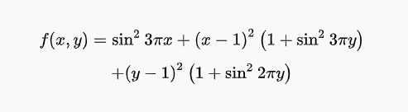
По проделанной работе необходимо подготовить отчёт. В отчете должны быть отображены график с отмеченной точкой оптимума, код программы, результаты работы программы, описание метода (желательно с блок-схемой) и вывод по работе. В случае неудачи с заданной функцией продемонстрировать работоспособность программы на функции из задания на Учебном портале.

Вариант №9
Задание 1
Для производства метанола компании Химио необходимо купить цилиндрическую емкость объемом 1800 м³. При этом им необходимо минимизировать минимизировать тепловые потери будущей емкости. Тепловой поток может быть разным через отдельные поверхности емкости. Это объяснено наличием ветра около боковых стенок емкости, что приводит к увеличению коэффициента теплоотдачи от стенок бака к воздуху. Будем полагать, что теплоотдача через единицу поверхности дна бака равна 0.45 от теплоотдачи через единицу поверхности стенки бака. Для крышки же бака данное значение равно 0.85. Определите оптимальное соотношение диаметра бака к его высоте для минимизации тепловых потерь.
При решении задачи исходить из того, что площадь крышки и дна бака вычисляется по формуле:
$$S_{к/д}=\frac{πd^{2}}{4}$$
Площадь боковой поверхности:
$$S_{бп}=πdh$$
А объем емкости:
$$V=\frac{πhd^{2}}{4}$$
Необходимо найти оптимальное решение методами Золотого сечения, парабол и Ньютона и сравнить результаты. По проделанной работе необходимо подготовить отчёт. В отчете должны быть отображены ход решения задачи, график с отмеченной точкой оптимума, код программы, результаты работы программы, описание методов (желательно с блок-схемами) и выводы об используемых методах.

Задание 2
При помощи метода градиентного спуска необходимо найти минимум данной функции 2-х переменных в диапазоне поиска по каждой координате [-5,5] с точностью 10⁻⁴:
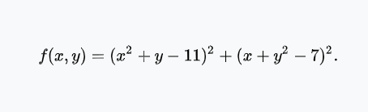
По проделанной работе необходимо подготовить отчёт. В отчете должны быть отображены график с отмеченной точкой оптимума, код программы, результаты работы программы, описание метода (желательно с блок-схемой) и вывод по работе. В случае неудачи с заданной функцией продемонстрировать работоспособность программы на функции из задания на Учебном портале.

Вариант №10
Задание 1
Для производства метанола компании Химио необходимо купить цилиндрическую емкость объемом 100 м³. При этом им необходимо минимизировать минимизировать тепловые потери будущей емкости. Тепловой поток может быть разным через отдельные поверхности емкости. Это объяснено наличием ветра около боковых стенок емкости, что приводит к увеличению коэффициента теплоотдачи от стенок бака к воздуху. Будем полагать, что теплоотдача через единицу поверхности дна бака равна 0.35 от теплоотдачи через единицу поверхности стенки бака. Для крышки же бака данное значение равно 0.95. Определите оптимальное соотношение диаметра бака к его высоте для минимизации тепловых потерь.
При решении задачи исходить из того, что площадь крышки и дна бака вычисляется по формуле:
$$S_{к/д}=\frac{πd^{2}}{4}$$
Площадь боковой поверхности:
$$S_{бп}=πdh$$
А объем емкости:
$$V=\frac{πhd^{2}}{4}$$
Необходимо найти оптимальное решение методами Золотого сечения, парабол и Ньютона и сравнить результаты. По проделанной работе необходимо подготовить отчёт. В отчете должны быть отображены ход решения задачи, график с отмеченной точкой оптимума, код программы, результаты работы программы, описание методов (желательно с блок-схемами) и выводы об используемых методах.

Задание 2
При помощи метода градиентного спуска необходимо найти минимум данной функции 2-х переменных в диапазоне поиска по каждой координате [-10,10] с точностью 10⁻⁴:
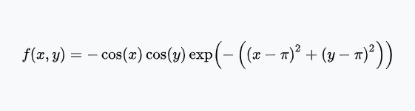
По проделанной работе необходимо подготовить отчёт. В отчете должны быть отображены график с отмеченной точкой оптимума, код программы, результаты работы программы, описание метода (желательно с блок-схемой) и вывод по работе. В случае неудачи с заданной функцией продемонстрировать работоспособность программы на функции из задания на Учебном портале.

Вариант №11
Задание 1
Для производства метанола компании Химио необходимо купить цилиндрическую емкость объемом 1200 м³. При этом им необходимо минимизировать минимизировать тепловые потери будущей емкости. Тепловой поток может быть разным через отдельные поверхности емкости. Это объяснено наличием ветра около боковых стенок емкости, что приводит к увеличению коэффициента теплоотдачи от стенок бака к воздуху. Будем полагать, что теплоотдача через единицу поверхности дна бака равна 0.35 от теплоотдачи через единицу поверхности стенки бака. Для крышки же бака данное значение равно 0.68. Определите оптимальное соотношение диаметра бака к его высоте для минимизации тепловых потерь.
При решении задачи исходить из того, что площадь крышки и дна бака вычисляется по формуле:
$$S_{к/д}=\frac{πd^{2}}{4}$$
Площадь боковой поверхности:
$$S_{бп}=πdh$$
А объем емкости:
$$V=\frac{πhd^{2}}{4}$$
Необходимо найти оптимальное решение методами Золотого сечения, парабол и Ньютона и сравнить результаты. По проделанной работе необходимо подготовить отчёт. В отчете должны быть отображены ход решения задачи, график с отмеченной точкой оптимума, код программы, результаты работы программы, описание методов (желательно с блок-схемами) и выводы об используемых методах.

Задание 2
При помощи метода градиентного спуска необходимо найти минимум данной функции 2-х переменных в диапазоне поиска по каждой координате [-1.5,4] с точностью 10⁻⁴:
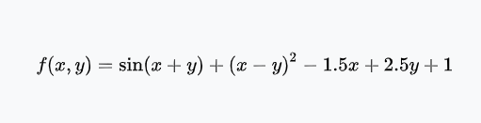
По проделанной работе необходимо подготовить отчёт. В отчете должны быть отображены график с отмеченной точкой оптимума, код программы, результаты работы программы, описание метода (желательно с блок-схемой) и вывод по работе. В случае неудачи с заданной функцией продемонстрировать работоспособность программы на функции из задания на Учебном портале.

Вариант №12
Задание 1
Для производства метанола компании Химио необходимо купить цилиндрическую емкость объемом 1000 м³. При этом им необходимо минимизировать минимизировать тепловые потери будущей емкости. Тепловой поток может быть разным через отдельные поверхности емкости. Это объяснено наличием ветра около боковых стенок емкости, что приводит к увеличению коэффициента теплоотдачи от стенок бака к воздуху. Будем полагать, что теплоотдача через единицу поверхности дна бака равна 0.45 от теплоотдачи через единицу поверхности стенки бака. Для крышки же бака данное значение равно 0.88. Определите оптимальные размеры емкость (диаметр и высоту) для минимизации тепловых потерь.
При решении задачи исходить из того, что площадь крышки и дна бака вычисляется по формуле:
$$S_{к/д}=\frac{πd^{2}}{4}$$
Площадь боковой поверхности:
$$S_{бп}=πdh$$
А объем емкости:
$$V=\frac{πhd^{2}}{4}$$
Необходимо найти оптимальное решение методами Золотого сечения, парабол и Ньютона и сравнить результаты. По проделанной работе необходимо подготовить отчёт. В отчете должны быть отображены ход решения задачи, график с отмеченной точкой оптимума, код программы, результаты работы программы, описание методов (желательно с блок-схемами) и выводы об используемых методах.

Задание 2
При помощи метода градиентного спуска необходимо найти минимум данной функции 2-х переменных в диапазоне поиска по каждой координате [-5,5] с точностью 10⁻⁴:
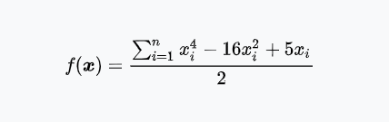
По проделанной работе необходимо подготовить отчёт. В отчете должны быть отображены график с отмеченной точкой оптимума, код программы, результаты работы программы, описание метода (желательно с блок-схемой) и вывод по работе. В случае неудачи с заданной функцией продемонстрировать работоспособность программы на функции из задания на Учебном портале.

Вариант №13
Задание 1
Для производства метанола компании Химио необходимо купить цилиндрическую емкость объемом 700 м³. При этом им необходимо минимизировать минимизировать тепловые потери будущей емкости. Тепловой поток может быть разным через отдельные поверхности емкости. Это объяснено наличием ветра около боковых стенок емкости, что приводит к увеличению коэффициента теплоотдачи от стенок бака к воздуху. Будем полагать, что теплоотдача через единицу поверхности дна бака равна 0.13 от теплоотдачи через единицу поверхности стенки бака. Для крышки же бака данное значение равно 0.73. Определите оптимальное соотношение диаметра бака к его высоте для минимизации тепловых потерь.
При решении задачи исходить из того, что площадь крышки и дна бака вычисляется по формуле:
$$S_{к/д}=\frac{πd^{2}}{4}$$
Площадь боковой поверхности:
$$S_{бп}=πdh$$
А объем емкости:
$$V=\frac{πhd^{2}}{4}$$
Необходимо найти оптимальное решение методами Золотого сечения, парабол и Ньютона и сравнить результаты. По проделанной работе необходимо подготовить отчёт. В отчете должны быть отображены ход решения задачи, график с отмеченной точкой оптимума, код программы, результаты работы программы, описание методов (желательно с блок-схемами) и выводы об используемых методах.

Задание 2
При помощи метода градиентного спуска необходимо найти минимум данной функции 2-х переменных в диапазоне поиска по каждой координате [-16,16] с точностью 10⁻⁴::
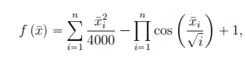
По проделанной работе необходимо подготовить отчёт. В отчете должны быть отображены график с отмеченной точкой оптимума, код программы, результаты работы программы, описание метода (желательно с блок-схемой) и вывод по работе. В случае неудачи с заданной функцией продемонстрировать работоспособность программы на функции из задания на Учебном портале.

Вариант №14
Задание 1
Для производства метанола компании Химио необходимо купить цилиндрическую емкость объемом 900 м³. При этом им необходимо минимизировать минимизировать тепловые потери будущей емкости. Тепловой поток может быть разным через отдельные поверхности емкости. Это объяснено наличием ветра около боковых стенок емкости, что приводит к увеличению коэффициента теплоотдачи от стенок бака к воздуху. Будем полагать, что теплоотдача через единицу поверхности дна бака равна 0.77 от теплоотдачи через единицу поверхности стенки бака. Для крышки же бака данное значение равно 0.84. Определите оптимальное соотношение диаметра бака к его высоте для минимизации тепловых потерь.
При решении задачи исходить из того, что площадь крышки и дна бака вычисляется по формуле:
$$S_{к/д}=\frac{πd^{2}}{4}$$
Площадь боковой поверхности:
$$S_{бп}=πdh$$
А объем емкости:
$$V=\frac{πhd^{2}}{4}$$
Необходимо найти оптимальное решение методами Золотого сечения, парабол и Ньютона и сравнить результаты. По проделанной работе необходимо подготовить отчёт. В отчете должны быть отображены ход решения задачи, график с отмеченной точкой оптимума, код программы, результаты работы программы, описание методов (желательно с блок-схемами) и выводы об используемых методах.

Задание 2
При помощи метода градиентного спуска необходимо найти минимум данной функции 2-х переменных в диапазоне поиска по каждой координате [-2,2] с точностью 10⁻⁴:
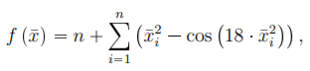
По проделанной работе необходимо подготовить отчёт. В отчете должны быть отображены график с отмеченной точкой оптимума, код программы, результаты работы программы, описание метода (желательно с блок-схемой) и вывод по работе. В случае неудачи с заданной функцией продемонстрировать работоспособность программы на функции из задания на Учебном портале.

Вариант №15
Задание 1
Для производства метанола компании Химио необходимо купить цилиндрическую емкость объемом 2500 м³. При этом им необходимо минимизировать минимизировать тепловые потери будущей емкости. Тепловой поток может быть разным через отдельные поверхности емкости. Это объяснено наличием ветра около боковых стенок емкости, что приводит к увеличению коэффициента теплоотдачи от стенок бака к воздуху. Будем полагать, что теплоотдача через единицу поверхности дна бака равна 0.42 от теплоотдачи через единицу поверхности стенки бака. Для крышки же бака данное значение равно 0.66. Определите оптимальное соотношение диаметра бака к его высоте для минимизации тепловых потерь.
При решении задачи исходить из того, что площадь крышки и дна бака вычисляется по формуле:
$$S_{к/д}=\frac{πd^{2}}{4}$$
Площадь боковой поверхности:
$$S_{бп}=πdh$$
А объем емкости:
$$V=\frac{πhd^{2}}{4}$$
Необходимо найти оптимальное решение методами Золотого сечения, парабол и Ньютона и сравнить результаты. По проделанной работе необходимо подготовить отчёт. В отчете должны быть отображены ход решения задачи, график с отмеченной точкой оптимума, код программы, результаты работы программы, описание методов (желательно с блок-схемами) и выводы об используемых методах.

Задание 2
При помощи метода градиентного спуска необходимо найти минимум данной функции 2-х переменных в диапазоне поиска по каждой координате [0,4] с точностью 10⁻⁴:
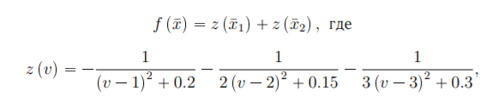
По проделанной работе необходимо подготовить отчёт. В отчете должны быть отображены график с отмеченной точкой оптимума, код программы, результаты работы программы, описание метода (желательно с блок-схемой) и вывод по работе. В случае неудачи с заданной функцией продемонстрировать работоспособность программы на функции из задания на Учебном портале.

Вариант №16
Задание 1
Для производства метанола компании Химио необходимо купить цилиндрическую емкость объемом 400 м³. При этом им необходимо минимизировать минимизировать тепловые потери будущей емкости. Тепловой поток может быть разным через отдельные поверхности емкости. Это объяснено наличием ветра около боковых стенок емкости, что приводит к увеличению коэффициента теплоотдачи от стенок бака к воздуху. Будем полагать, что теплоотдача через единицу поверхности дна бака равна 0.35 от теплоотдачи через единицу поверхности стенки бака. Для крышки же бака данное значение равно 0.55. Определите оптимальное соотношение диаметра бака к его высоте для минимизации тепловых потерь.
При решении задачи исходить из того, что площадь крышки и дна бака вычисляется по формуле:
$$S_{к/д}=\frac{πd^{2}}{4}$$
Площадь боковой поверхности:
$$S_{бп}=πdh$$
А объем емкости:
$$V=\frac{πhd^{2}}{4}$$
Необходимо найти оптимальное решение методами Золотого сечения, парабол и Ньютона и сравнить результаты. По проделанной работе необходимо подготовить отчёт. В отчете должны быть отображены ход решения задачи, график с отмеченной точкой оптимума, код программы, результаты работы программы, описание методов (желательно с блок-схемами) и выводы об используемых методах.

Задание 2
При помощи метода градиентного спуска необходимо найти максимум данной функции 2-х переменных в диапазоне поиска по каждой координате [-12,12] с точностью 10⁻⁴:
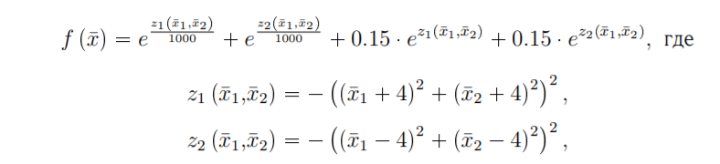
По проделанной работе необходимо подготовить отчёт. В отчете должны быть отображены график с отмеченной точкой оптимума, код программы, результаты работы программы, описание метода (желательно с блок-схемой) и вывод по работе. В случае неудачи с заданной функцией продемонстрировать работоспособность программы на функции из задания на Учебном портале.

Вариант №17
Задание 1
Для производства метанола компании Химио необходимо купить цилиндрическую емкость объемом 900 м³. При этом им необходимо минимизировать минимизировать тепловые потери будущей емкости. Тепловой поток может быть разным через отдельные поверхности емкости. Это объяснено наличием ветра около боковых стенок емкости, что приводит к увеличению коэффициента теплоотдачи от стенок бака к воздуху. Будем полагать, что теплоотдача через единицу поверхности дна бака равна 0.15 от теплоотдачи через единицу поверхности стенки бака. Для крышки же бака данное значение равно 0.95. Определите оптимальное соотношение диаметра бака к его высоте для минимизации тепловых потерь.
При решении задачи исходить из того, что площадь крышки и дна бака вычисляется по формуле:
$$S_{к/д}=\frac{πd^{2}}{4}$$
Площадь боковой поверхности:
$$S_{бп}=πdh$$
А объем емкости:
$$V=\frac{πhd^{2}}{4}$$
Необходимо найти оптимальное решение методами Золотого сечения, парабол и Ньютона и сравнить результаты. По проделанной работе необходимо подготовить отчёт. В отчете должны быть отображены ход решения задачи, график с отмеченной точкой оптимума, код программы, результаты работы программы, описание методов (желательно с блок-схемами) и выводы об используемых методах.

Задание 2
При помощи метода градиентного спуска необходимо найти минимум данной функции 2-х (A=0.8) переменных в диапазоне поиска по каждой координате [-5,5] с точностью 10⁻⁴:
По проделанной работе необходимо подготовить отчёт. В отчете должны быть отображены график с отмеченной точкой оптимума, код программы, результаты работы программы, описание метода (желательно с блок-схемой) и вывод по работе. В случае неудачи с заданной функцией продемонстрировать работоспособность программы на функции из задания на Учебном портале.

Вариант №18
Задание 1
Для производства метанола компании Химио необходимо купить цилиндрическую емкость объемом 750 м³. При этом им необходимо минимизировать минимизировать тепловые потери будущей емкости. Тепловой поток может быть разным через отдельные поверхности емкости. Это объяснено наличием ветра около боковых стенок емкости, что приводит к увеличению коэффициента теплоотдачи от стенок бака к воздуху. Будем полагать, что теплоотдача через единицу поверхности дна бака равна 0.25 от теплоотдачи через единицу поверхности стенки бака. Для крышки же бака данное значение равно 0.75. Определите оптимальное соотношение диаметра бака к его высоте для минимизации тепловых потерь.
При решении задачи исходить из того, что площадь крышки и дна бака вычисляется по формуле:
$$S_{к/д}=\frac{πd^{2}}{4}$$
Площадь боковой поверхности:
$$S_{бп}=πdh$$
А объем емкости:
$$V=\frac{πhd^{2}}{4}$$
Необходимо найти оптимальное решение методами Золотого сечения, парабол и Ньютона и сравнить результаты. По проделанной работе необходимо подготовить отчёт. В отчете должны быть отображены ход решения задачи, график с отмеченной точкой оптимума, код программы, результаты работы программы, описание методов (желательно с блок-схемами) и выводы об используемых методах.

Задание 2
При помощи метода градиентного спуска необходимо найти минимум данной функции 2-х переменных в диапазоне поиска по каждой координате [0,4] с точностью 10⁻⁴::
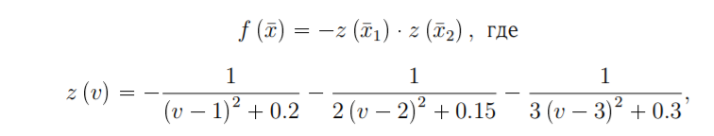
По проделанной работе необходимо подготовить отчёт. В отчете должны быть отображены график с отмеченной точкой оптимума, код программы, результаты работы программы, описание метода (желательно с блок-схемой) и вывод по работе. В случае неудачи с заданной функцией продемонстрировать работоспособность программы на функции из задания на Учебном портале.

Вариант №19
Задание 1
Для производства метанола компании Химио необходимо купить цилиндрическую емкость объемом 2700 м³. При этом им необходимо минимизировать минимизировать тепловые потери будущей емкости. Тепловой поток может быть разным через отдельные поверхности емкости. Это объяснено наличием ветра около боковых стенок емкости, что приводит к увеличению коэффициента теплоотдачи от стенок бака к воздуху. Будем полагать, что теплоотдача через единицу поверхности дна бака равна 0.75 от теплоотдачи через единицу поверхности стенки бака. Для крышки же бака данное значение равно 0.85. Определите оптимальное соотношение диаметра бака к его высоте для минимизации тепловых потерь.
При решении задачи исходить из того, что площадь крышки и дна бака вычисляется по формуле:
$$S_{к/д}=\frac{πd^{2}}{4}$$
Площадь боковой поверхности:
$$S_{бп}=πdh$$
А объем емкости:
$$V=\frac{πhd^{2}}{4}$$
Необходимо найти оптимальное решение методами Золотого сечения, парабол и Ньютона и сравнить результаты. По проделанной работе необходимо подготовить отчёт. В отчете должны быть отображены ход решения задачи, график с отмеченной точкой оптимума, код программы, результаты работы программы, описание методов (желательно с блок-схемами) и выводы об используемых методах.

Задание 2
При помощи метода градиентного спуска необходимо найти экстремум данной функции 2-х переменных в диапазоне поиска по каждой координате [-10,10] с точностью 10⁻⁴:
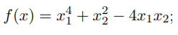
По проделанной работе необходимо подготовить отчёт. В отчете должны быть отображены график с отмеченной точкой оптимума, код программы, результаты работы программы, описание метода (желательно с блок-схемой) и вывод по работе. В случае неудачи с заданной функцией продемонстрировать работоспособность программы на функции из задания на Учебном портале.

Вариант №20
Задание 1
Для производства метанола компании Химио необходимо купить цилиндрическую емкость объемом 1900 м³. При этом им необходимо минимизировать минимизировать тепловые потери будущей емкости. Тепловой поток может быть разным через отдельные поверхности емкости. Это объяснено наличием ветра около боковых стенок емкости, что приводит к увеличению коэффициента теплоотдачи от стенок бака к воздуху. Будем полагать, что теплоотдача через единицу поверхности дна бака равна 0.75 от теплоотдачи через единицу поверхности стенки бака. Для крышки же бака данное значение равно 0.9. Определите оптимальное соотношение диаметра бака к его высоте для минимизации тепловых потерь.
При решении задачи исходить из того, что площадь крышки и дна бака вычисляется по формуле:
$$S_{к/д}=\frac{πd^{2}}{4}$$
Площадь боковой поверхности:
$$S_{бп}=πdh$$
А объем емкости:
$$V=\frac{πhd^{2}}{4}$$
Необходимо найти оптимальное решение методами Золотого сечения, парабол и Ньютона и сравнить результаты. По проделанной работе необходимо подготовить отчёт. В отчете должны быть отображены ход решения задачи, график с отмеченной точкой оптимума, код программы, результаты работы программы, описание методов (желательно с блок-схемами) и выводы об используемых методах.

Задание 2
При помощи метода градиентного спуска необходимо найти экстремум данной функции 2-х переменных в диапазоне поиска по каждой координате [-10,10] с точностью 10⁻⁴:
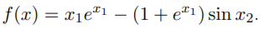
По проделанной работе необходимо подготовить отчёт. В отчете должны быть отображены график с отмеченной точкой оптимума, код программы, результаты работы программы, описание метода (желательно с блок-схемой) и вывод по работе. В случае неудачи с заданной функцией продемонстрировать работоспособность программы на функции из задания на Учебном портале.

Вариант №21
Задание 1
Для производства метанола компании Химио необходимо купить цилиндрическую емкость объемом 400 м³. При этом им необходимо минимизировать минимизировать тепловые потери будущей емкости. Тепловой поток может быть разным через отдельные поверхности емкости. Это объяснено наличием ветра около боковых стенок емкости, что приводит к увеличению коэффициента теплоотдачи от стенок бака к воздуху. Будем полагать, что теплоотдача через единицу поверхности дна бака равна 0.45 от теплоотдачи через единицу поверхности стенки бака. Для крышки же бака данное значение равно 0.77. Определите оптимальное соотношение диаметра бака к его высоте для минимизации тепловых потерь.
При решении задачи исходить из того, что площадь крышки и дна бака вычисляется по формуле:
$$S_{к/д}=\frac{πd^{2}}{4}$$
Площадь боковой поверхности:
$$S_{бп}=πdh$$
А объем емкости:
$$V=\frac{πhd^{2}}{4}$$
Необходимо найти оптимальное решение методами Золотого сечения, парабол и Ньютона и сравнить результаты. По проделанной работе необходимо подготовить отчёт. В отчете должны быть отображены ход решения задачи, график с отмеченной точкой оптимума, код программы, результаты работы программы, описание методов (желательно с блок-схемами) и выводы об используемых методах.

Задание 2
При помощи метода градиентного спуска необходимо найти минимум данной функции 2-х переменных в диапазоне поиска по каждой координате [-100,100] с точностью 10⁻⁴:
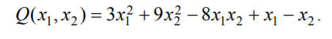
По проделанной работе необходимо подготовить отчёт. В отчете должны быть отображены график с отмеченной точкой оптимума, код программы, результаты работы программы, описание метода (желательно с блок-схемой) и вывод по работе. В случае неудачи с заданной функцией продемонстрировать работоспособность программы на функции из задания на Учебном портале.

Вариант №22
Задание 1
Для производства метанола компании Химио необходимо купить цилиндрическую емкость объемом 1300 м³. При этом им необходимо минимизировать минимизировать тепловые потери будущей емкости. Тепловой поток может быть разным через отдельные поверхности емкости. Это объяснено наличием ветра около боковых стенок емкости, что приводит к увеличению коэффициента теплоотдачи от стенок бака к воздуху. Будем полагать, что теплоотдача через единицу поверхности дна бака равна 0.19 от теплоотдачи через единицу поверхности стенки бака. Для крышки же бака данное значение равно 0.84. Определите оптимальное соотношение диаметра бака к его высоте для минимизации тепловых потерь.
При решении задачи исходить из того, что площадь крышки и дна бака вычисляется по формуле:
$$S_{к/д}=\frac{πd^{2}}{4}$$
Площадь боковой поверхности:
$$S_{бп}=πdh$$
А объем емкости:
$$V=\frac{πhd^{2}}{4}$$
Необходимо найти оптимальное решение методами Золотого сечения, парабол и Ньютона и сравнить результаты. По проделанной работе необходимо подготовить отчёт. В отчете должны быть отображены ход решения задачи, график с отмеченной точкой оптимума, код программы, результаты работы программы, описание методов (желательно с блок-схемами) и выводы об используемых методах.

Задание 2
При помощи метода градиентного спуска необходимо найти минимум данной функции 2-х переменных в диапазоне поиска по каждой координате [-10,10] с точностью 10⁻⁴:
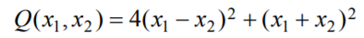
По проделанной работе необходимо подготовить отчёт. В отчете должны быть отображены график с отмеченной точкой оптимума, код программы, результаты работы программы, описание метода (желательно с блок-схемой) и вывод по работе. В случае неудачи с заданной функцией продемонстрировать работоспособность программы на функции из задания на Учебном портале.

